

**รายงานผลการวิเคราะห์จัดซื้อจัดจ้าง ปีงบประมาณ พ.ศ.2568**

**สํานักงานสาธารณสุขอําเภอเทพสถิต**

**อําเภอเทพสถิต จังหวัดชัยภูมิ**

คํานํา

สํานักงานสาธารณสุขอําเภอเทพสถิต ได้จัดทํารายงานการวิเคราะห์ผลการจัดซื้อจัดจ้าง ประจําปีงบประมาณ พ.ศ. 2568 จากข้อมูลการจัดซื้อจัดจ้างทุกแหล่งงบประมาณ ทุกวิธีการที่ดําเนินการโดยกลุ่มงานบริหารงานทั่วไป สํานักงานสาธารณสุขอําเภอเทพสถิต เพื่อให้เป็นไปตามเกณฑ์มาตรฐานการประเมินคุณธรรมและความโปร่งใสในการดําเนินงานของหน่วยงานภาครัฐ (Integrity and Transparency Assessment: ITA) ที่กําหนดให้ส่วนราชการวิเคราะห์ร้อยละของจํานวนรายการที่ดําเนินการแล้วเสร็จในปีงบประมาณ พ.ศ.2568 จําแนกตามวิธีการจัดซื้อจัดจ้างและร้อยละของจํานวนงบประมาณที่ดําเนินการแล้วเสร็จในปีงบประมาณ พ.ศ. 2568 จําแนกตามวิธีการจัดซื้อจัดจ้าง ทั้งนี้เพื่อการวิเคราะห์ความเสี่ยง ในการทุจริตคอรัปชั่นและเป็นข้อมูลในการวางแผนปฏิบัติการจัดซื้อจัดจ้างในปีงบประมาณต่อไป โดยรายงาน

การวิเคราะห์การจัดซื้อจัดจ้างฉบับนี้ประกอบด้วย

1. การวิเคราะห์ผลการจัดซื้อจัดจ้าง ประจําปีงบประมาณ พ.ศ.2568

2. การวิเคราะห์ความเสี่ยง

3. ปัญหาอุปสรรคหรือข้อจํากัด

4. การประหยัดงบประมาณ

5. แนวทางการแก้ไขในการปรับปรุงกระบวนการจัดซื้อจัดจ้างและการจัดหาพัสดุ

คณะผู้จัดทํา

สํานักงานสาธารณสุขอําเภอเทพสถิต

2 มกราคม 2568

**สารบัญ**

เรื่อง หน้า

รายงานการวิเคราะห์การจัดซื้อจัดจ้างฉบับนี้ประกอบด้วย

๑. การวิเคราะห์ผลการจัดซื้อจัดจ้าง ประจําปีงบประมาณ พ.ศ.256๗ 1

๒. การวิเคราะห์ความเสี่ยง 3

๓. ปัญหาอุปสรรคหรือข้อจํากัด ๓

๔. การประหยัดงบประมาณ 4

๕. แนวทางการแก้ไขในการปรับปรุงกระบวนการจัดซื้อจัดจ้างและการจัดหาพัสดุ 5

1

**รายงานการวิเคราะห์จัดซื้อจัดจ้าง**

**ปีงบประมาณ พ.ศ.256๗**

ตารางที่ 1 แสดงร้อยละของงบประมาณที่ได้จัดซื้อจัดจ้าง จําแนกตามโครงการ ประจําปีงบประมาณพ.ศ.2568

|  |  |  |  |  |
| --- | --- | --- | --- | --- |
| ลําดับ | ชื่อโครงการ | ใช้  งบประมาณ | ร้อยละ | หมายเหตุ |
| 1 | ค่าสาธารณูปโภค | 64,247 | 31.73 |  |
| 2 | ค่าตอบแทนปฏิบัติงานนอกเวลาราชการ | 52,080 | 25.72 |  |
| 3 | ค่าถ่ายเอกสาร | 4,480 | 2.21 |  |
| ๔ | ค่าวัสดุสํานักงาน | 71,900 | 35.50 |  |
| ๕ | ค่าวัสดุสํานักงาน |  |  |
| ๖ | ค่าซ่อมและเปลี่ยนอะไหล่รถยนต์ราชการ | 9,802 | 4.84 |  |
|  | รวม | 202,509 |  | 100 |

แสดงร้อยละของงบประมาณที่ได้จัดซื้อจัดจ้าง จําแนกตามโครงการประจําปีงบประมาณพ.ศ.2568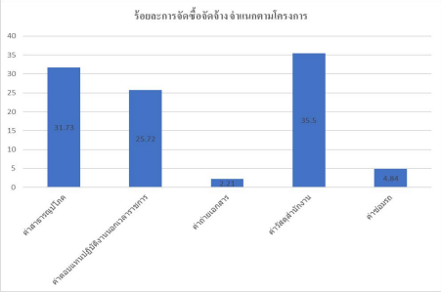

2

ตารางที่ 2 แสดงร้อยละโครงการ จําแนกตามวิธีการจัดซื้อจัดจ้าง ประจําปีงบประมาณพ.ศ. 2568

|  |  |  |
| --- | --- | --- |
| ประเภทการจัดซื้อจัดจ้าง | จํานวนโครงการที่ดําเนินการแล้วเสร็จ  ในปีงบประมาณ | ร้อยละ  2564 |
| 1.วิธีประกาศเชิญชวนทั่วไป | 0 | 0 |
| 2.วิธีคัดเลือก | 0 | 0 |
| 3.วิธีเฉพาะเจาะจง | 4 | 4 |
| รวม | 4 | 100 |

จากตารางจะเห็นว่างบประมาณ สํานักงานสาธารณสุขอําเภอเทพสถิต ได้ดําเนินการจัดซื้อจัดจ้างในแต่ละโครงการ รวมทั้งสิ้น จํานวน 4 โครงการ พบว่าวิธีการจัดซื้อจัดจ้างโดยวิธีเฉพาะเจาะจงอย่างเดียวคิดเป็นร้อยละ 100

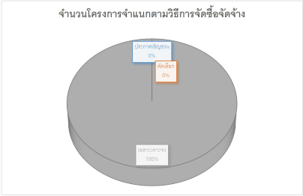

3

ตารางที่ 3 แสดงร้อยละงบประมาณจําแนกตามวิธีการจัดซื้อจัดจ้าง ประจําปีงบประมาณพ.ศ.2568

|  |  |  |
| --- | --- | --- |
| ประเภทการจัดซื้อจัดจ้าง | งบประมาณ(บาท)  202,509 | ร้อยละ |
| 1.วิธีประกาศเชิญชวนทั่วไป | - | - |
| 2.วิธีคัดเลือก | - | - |
| 3.วิธีเฉพาะเจาะจง | 86,182 | 42.55 |

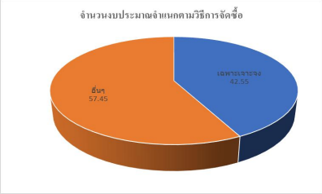

1.การวิเคราะห์ความเสี่ยง

- การจัดทําแผนงานในเวลาที่จํากัด มีความเสี่ยงที่จะเกิดข้อผิดพลาด และไม่ครอบคลุมต่อความต้องการของหน่วยงาน

- ในการจัดทําแผน เสนอต่อผู้มีอํานาจอนุมัติใช้เวลาดําเนินการมาก อาจทําให้การเบิก-จ่าย งบประมาณไม่เป็นไปตามแผนการใช้จ่ายงบประมาณ

- เจ้าหน้าที่ที่ปฏิบัติงานในกระบวนการจัดซื้อจัดจ้าง ขาดความชํานาญและความเข้าใจเกี่ยวกับ

กระบวนการจัดซื้อจัดจ้าง

2.ปัญหาอุปสรรคหรือข้อจํากัด

- การดําเนินการจัดซื้อจัดจ้างกรณีเร่งด่วน ส่งผลให้มีความเสี่ยงที่จะเกิดข้อผิดพลาดในการดําเนินการจัดซื้อจัดจ้างได้

- มีการเปลี่ยนแปลงหน้าที่และความรับผิดชอบของเจ้าหน้าที่ที่ปฏิบัติงานในกระบวนการจัดซื้อจัดจ้างเนื่องจากมีการโยกย้ายบุคลากร

4

3.การประหยัดงบประมาณ

- การดําเนินการโดยคํานึงถึงความประหยัด คุ้มค่า คุ้มทุน มีมาตรการประหยัดพลังงานในหน่วยงาน-การลดค่าใช้จ่ายน้ำมันเชื้อเพลิง โดยเดินทางไปราชการด้วยกัน(ทางเดียวกันไปด้วยกัน)

- การใช้ทรัพยากรในการบริหารจัดการให้เกิดประโยชน์สูงสุด (การใช้กระดาษรีไซเคิล การลดปริมาณการใช้กระดาษ)

4.แนวทางการแก้ไขในการปรับปรุงกระบวนการจัดซื้อจัดจ้าง ในปีงบประมาณ 2568

- เสนอผู้บริหารระดับอําเภอ การจัดทําแผนงาน/โครงการ ต้องดําเนินการทันทีที่ได้รับการจัดสรรงบประมาณ เนื่องจากขั้นตอนการตรวจสอบแผนงาน/โครงการในระดับจังหวัด ต้องใช้ระยะเวลามาก

- จัดทําแนวทางปฏิบัติงานประจําหน่วยพัสดุและพัฒนาบุคลากรที่รับผิดชอบงานในกระบวนการจัดซื้อจัดจ้างอย่างสม่ำเสมอ เพื่อลดความเสี่ยงป้องกันการปฏิบัติงานที่ผิดพลาด

– กําชับและเน้นย้ำสั่งการให้ปฏิบัติตามระเบียบการคลังว่าด้วยการจัดซื้อจัดจ้างและบริหารพัสดุ ภาครัฐ พ.ศ.256๖ และปฏิบัติตามหลักเกณฑ์วิธีปฏิบัติและมติคณะรัฐมนตรีที่เกี่ยวข้อง ด้วยความโปร่งใส มีประสิทธิภาพ ตรวจสอบได้และมีการแข่งขันที่เป็นธรรม

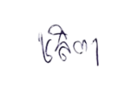

(นางสาวชลิตา ไตรทิพย์)

ผู้ช่วยสาธารณสุขอำเภอเทพสถิต

**ทราบ/อนุมัติ**



(นายสายัณห์ สุวรรณโรจน์)

สาธารณสุขอำเภอเทพสถิต

**ทราบ/อนุมัติ**

(นายสายัณห์ สุวรรณโรจน์)

สาธารณสุขอำเภอเทพสถิต





ลายมือชื่อ.........................................ผู้จัดทำ

(นายธนวัฒ เมาเม



ลายมือชื่อ.........................................ผู้จัดทำ

(นายธนวัฒ เมาเม



ลายมือชื่อ.........................................ผู้จัดทำ

(นายธนวัฒ เมาเม



ลายมือชื่อ.........................................ผู้จัดทำ

(นายธนวัฒ เมาเม



ลายมือชื่อ.........................................ผู้จัดทำ

(นายธนวัฒ เมาเม